TP11 – Gestión de Calidad
Ingeniería de Software II · Complemento de entrega: análisis teórico, proyección de defectos, conversor JSON a CSV y verificación automatizada
Documento preparado con base en las consignas del TP11 y en los materiales de soporte proporcionados. Los resultados históricos de Collatz son los aportados por el estudiante; las pruebas del conversor se ejecutaron en un entorno independiente, no en su equipo.

1. Alcance y estado de evidencias
Componente | Estado respaldado
Collatz | 16/16 pruebas aprobadas en captura aportada por el estudiante
Conversor JSON→CSV | 41/41 pruebas aprobadas en entorno de preparación; cobertura 96 %
GitHub Actions | Workflow escrito; ejecución remota no verificada
Ruff, Black, MyPy, Pyright, Bandit, pdoc | Configurados; no ejecutados aquí por falta de paquetes / acceso a instalación
Cookiecutter | Esqueleto compatible y variables; generación original mediante Cookiecutter pendiente de acreditar

2. Confirmación de casos de prueba y RTMX
El documento de casos T1–T16 y matriz RTMX acompaña a este informe. La matriz relaciona R1–R9 y F1–F4 con cada caso, diferenciando cobertura de requisitos de cobertura de código. La evidencia final del estudiante muestra 16 tests recolectados y 16 PASSED.
Figura 1: resultado final de las pruebas unitarias y funcionales de Collatz, obtenido en la consola del estudiante.
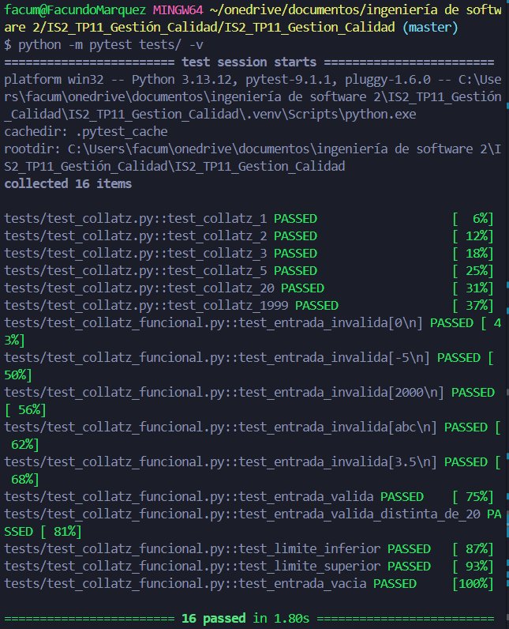
Figura 1. Pytest, Collatz: 16 passed; evidencia histórica aportada por el estudiante.

3. Defectos y sesiones de Collatz
Sesión | Fase | Evidencia
Inspección 1 | Estática | Variable j, retorno iter, entrada fija, validaciones ausentes; comentario sujeto a criterio de tasa
S1 | Unitarias | Error de recolección: j indefinida, 0 tests ejecutados
S2 | Unitarias | 5 tests fallidos por retorno incorrecto
S3 | Unitarias | 6 tests exitosos
S4 | Funcionales | 5 fallidos, 1 aprobado por valor fijo 20
S5 | Funcionales | 7 aprobados
Regresión ampliada | Mixta | 16 aprobados al incorporar límites y entrada vacía
El código original facilitado contenía paréntesis equilibrados en print; la anotación preliminar sobre paréntesis faltante no constituye un defecto confirmado. Cinco defectos funcionales/semánticos fueron individualizados. La tasa de comentarios >12 requiere interpretación explícita; con 2 líneas comentadas y 14 líneas físicas con contenido según conteo reportado, 2/14 = 14,29 %, pero con 18 LOC de consigna el cociente cambia a 11,11 %. No se debe sumar automáticamente sin explicitar la definición adoptada.

4. PCE y densidad de defectos
La consigna establece que, para el cálculo académico, el 100 % se refiere al total de defectos observados. Si se usa primera detección, los cinco defectos confirmados fueron ya identificados en inspección: inspección 5/5 = 100 %; posteriores etapas no suman defectos nuevos, aunque sí confirman fallas y reparaciones. Este PCE retrospectivo de 100 % carece de valor predictivo sobre defectos no observados. No debe confundirse con el porcentaje de pruebas que pasaron.
Densidad inicial observada: 5 defectos / 18 LOC = 0,2778 defectos/LOC (277,8 defectos/KLOC). Bajo la hipótesis opcional de un sexto defecto por comentarios: 6/18 = 0,3333 defectos/LOC. Tamaño final medido por el estudiante: 45 líneas físicas (wc -l), frente a las 18 LOC de referencia. Se emplean métricas de tamaño distintas y se declara explícitamente.

5. Modelo de Musa: siete días del enunciado
Día | Defectos
0 | 9
1 | 18
2 | 5
3 | 7
4 | 23
5 | 2
6 | 8
Ajuste log-lineal según Taller_Defectos.ipynb: ln λ(t) = ln λ₀ − (λ₀/μ₀)·t. Pendiente −0,1151, λ₀ ≈ 11,29 defectos/día, μ₀ ≈ 98,12 defectos. Suma observada = 72; residual por diferencia = μ₀ − 72 ≈ 26,12. La intensa dispersión diaria hace que la proyección sea ilustrativa y poco estable.
No es válido convertir directamente las fallas de Collatz [1,5,0,5,0] en defectos nuevos; contienen repeticiones y ceros que impiden la transformación logarítmica. No hay datos homogéneos suficientes para una estimación estadística sólida de μ₀ para Collatz. La fórmula μr = μ0 − Σμi se deja como definición general, con μr de Collatz no estimable de modo fiable con estas sesiones.

6. TEP en Kanban
En la guía de A. Ruiz de Mendarozqueta, TEP significa Trabajo en Progreso (WIP). Es la cantidad de tareas simultáneamente activas, y el límite TEP es el máximo permitido en la columna. Ejemplo de la guía: TEP = 2; una tarea nueva entra en “Trabajando” solamente cuando se libera un cupo. El significado crítico es evitar sobrecarga y multitarea, revelar bloqueos y favorecer el flujo estable y la terminación antes del inicio de nuevas tareas. Un límite demasiado alto oculta cuellos de botella; uno demasiado bajo puede desaprovechar capacidad ante bloqueos.

7. Mayor PCE y duración óptima de las pruebas
En “Marco para evaluar garantía en desarrollos de software”, PCE es la capacidad de contener defectos antes de liberar el software. Incrementar PCE implica que una fracción menor de los defectos se libera a producción; en principio reduce los costos esperados de garantía y puede desplazar el punto de mínimo costo total hacia un tiempo de prueba menor, si el aumento se consigue mediante técnicas más eficaces sin costos desproporcionados. El efecto exacto no es universal: depende de costo de detección, complejidad, densidad inicial y extensión de garantía. El artículo destaca la sensibilidad del óptimo a δ₀ y luego a PCE.

8. Problema organizacional de 100 FP
Datos: PCE = 89 % = 0,89; δr = 0,12 defectos/FP; S = 100 FP. Defectos residuales esperados μr = 0,12 × 100 = 12. Como μr = μ₀(1 − PCE), μ₀ = 12/0,11 = 109,09 defectos. Densidad inicial δ₀ = μ₀/100 = 1,0909 defectos/FP. Detecciones planificadas en V&V = μ₀ × 0,89 = 97,09 defectos, aproximadamente 97.
Si durante los primeros tres días se encuentran 20 defectos por día, son 60 detectados (aproximadamente 61,8 % de los ~97 previstos detectar en V&V). No basta para sostener que habrá más defectos totales que los históricos, porque no se dispone de la curva esperada por día ni del esfuerzo y cobertura de test. Sugiere una tasa inicial elevada que merece seguimiento; se puede proyectar con más observaciones homogéneas.

9. Deuda técnica y prácticas de calidad
El artículo “Agile and software engineering, an invisible bond” vincula la mala calidad y el diseño deficiente con retrabajo y mayor costo de la mala calidad, que reducen la velocidad de entrega de valor. Para administrar la deuda técnica son relevantes las revisiones tempranas de requisitos y diseño, cobertura y automatización de pruebas, integración continua, refactorización sostenida, prácticas de codificación, criterios verificables de terminado y gestión visible del backlog técnico. Estas prácticas reducen defectos acumulados, regresiones, retrasos y esfuerzo futuro.

10. Multas y punto de equilibrio del modelo de garantía
Una multa por fallas luego de la liberación incrementa el costo esperado de garantía. En un modelo simple costo total = costo del test + costo esperado de defectos escapados + multas esperadas. Si la multa crece con defectos/fallas en producción, aumenta el incentivo económico a testear y corregir antes de liberar: el óptimo puede desplazarse hacia más esfuerzo de test y una liberación más tardía. Si la penalización es fija o no depende de fallas evitables, el desplazamiento no es necesariamente el mismo. No puede asignarse un nuevo punto de equilibrio numérico sin parámetros de costo.

11. Implementación del filtro JSON → CSV
Se implementó el comando solicitado python json2csv.py -i entrada.txt -o salida.txt -d ";"; sin -i consume entrada estándar y sin -o produce salida estándar, con coma por defecto. Acepta un objeto JSON plano o una lista no vacía de objetos JSON planos. Columnas combinadas por orden de aparición. Rechaza estructuras anidadas, delimitadores inválidos y entradas mal formadas. Escapa correctamente los campos CSV utilizando la biblioteca estándar. Evita sobreescribir la entrada y escribe temporalmente antes de reemplazar el archivo de salida.

12. Plan de verificación y resultados de desarrollo
Los tests del proyecto nuevo incluyen manejo de entrada/salida estándar, archivos, delimitador, caracteres especiales, JSON malformado, protección del archivo fuente, tipos escalares y comprobaciones de Collatz. Ejecución local en entorno de preparación: 41 passed; cobertura total 96 % (104 sentencias, 4 sin cubrir) con pytest-cov. Ese resultado pertenece al paquete nuevo y no a la sesión histórica de Collatz aportada por el estudiante.
Herramientas previstas en CI: Ruff (incluye reglas de docstring), Black, MyPy, Pyright, Pytest-cov ≥85 %, Bandit y pdoc. No se afirma que hayan pasado: su ejecución depende de instalar las dependencias y de que el workflow corra en el repositorio GitHub. La etapa de publicación automática de documentación queda configurada como artefacto de CI; para persistirla en main se necesita un paso adicional o política de publicación.

13. Evidencias pendientes para una entrega plenamente verificable
Publicar repositorio en GitHub, ejecutar y conservar una captura de Actions verde; ejecutar Ruff, Black, MyPy, Pyright, Bandit y pdoc; documentar evidencia real de generación por Cookiecutter; revisar la matriz RTMX de Collatz si se alteran los tests; y anotar VERSION/BUILD de la versión efectivamente subida. No se deben adjuntar capturas ficticias.

14. Referencias del material provisto
TP11 Gestión de Calidad, Ingeniería de Software II, pp. 1–5.
A. Ruiz de Mendarozqueta, “Guía visual para Kanban”, apartado Trabajo en Progreso (TEP).
“Marco para evaluar garantía en desarrollos de software”, secciones sobre PCE, simulación y sensibilidad.
“Agile and software engineering, an invisible bond”, apartados sobre calidad, costo de no calidad y diseño.
Taller_Defectos.ipynb, regresión log-lineal y modelo de Musa.

